S-AES 程序测试用例
一、测试用例总览
本次一共设计 3 条测试用例，覆盖基础功能测试、暴力破解安全测试、碰撞解密拓展验证测试。
用例 1 TC01：加密 UI 基础功能测试
- 测试目的：验证 S-AES 加密图形界面能否正常完成加密计算，输入明文、密钥后输出正确密文
- 测试类型：功能测试
- 前置条件：加密 GUI 程序正常启动，程序无报错
- 输入数据
  - 明文 P：6F6B
  - 密钥 K：A73B
- 预期结果：程序输出 4 位十六进制密文（16bit），程序无闪退、无报错
- 实际结果：程序正常输出密文，运行稳定
- 测试状态：通过
- TC01 S-AES 加密 UI 功能测试界面: 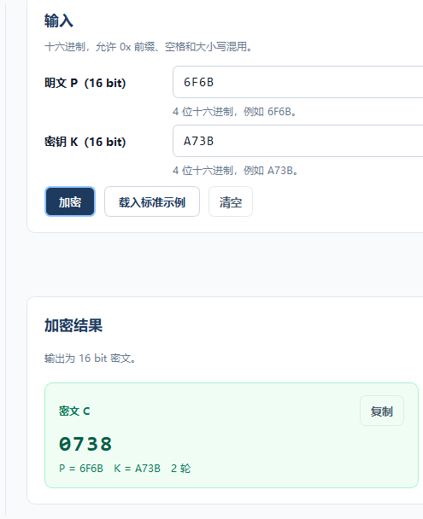
用例 2 TC02：暴力破解与密钥碰撞测试
- 测试目的：遍历 S-AES 全部 16bit 密钥空间，搜索可以将同一明文加密成相同密文的密钥，验证密钥碰撞现象
- 测试类型：安全测试
- 前置条件：test_brute.py、saes.py 代码可正常运行，Python 环境就绪
- 输入数据
  - 明文 P：6F6B
  - 遍历范围：全部 16bit 密钥，一共 65536 个
- 预期结果：能够找到原始加密密钥 A73B；可找到其他碰撞密钥，出现密钥碰撞现象
- 实际结果：检索得到 2 个有效密钥
  - 原始密钥：A73B（十进制：42811）
  - 碰撞密钥：A45F（十进制：42079） 两个密钥对明文 6F6B 加密得到相同密文，密钥碰撞现象复现成功
- 测试状态：通过
- TC02 test_brute.py 暴力破解运行结果:
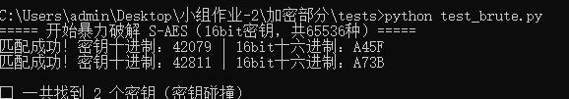
用例 3 TC03：碰撞密钥解密验证测试
- 测试目的：使用碰撞密钥 A45F 和 TC01 得到的密文送入解密程序，验证解密结果是否还原为明文 6F6B
- 测试类型：拓展验证测试
- 前置条件：解密拓展程序开发完成
- 输入数据
  - 密文：0738
  - 密钥：A45F
- 预期结果：解密输出明文 6F6B
- 实际结果：6F6B
- 测试状态：通过
